Dietro la maschera: un modo per nascondersi o comunicare?

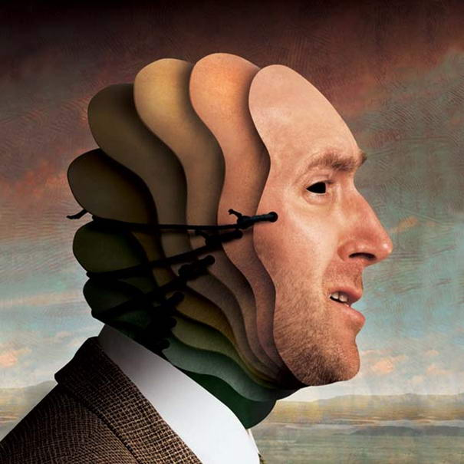
«Ogni uomo mente, ma dategli una maschera e sarà sincero.» (Oscar Wilde)
Rivoluzionari, adolescenti, sciamani e sacerdoti, criminali e attori, persone affette da disturbi mentali o soltanto troppo timide per esprimersi: ognuna di queste tipologie può essere accomunata da un piccolo oggetto, da un simbolo, che caratterizza gran parte dell’umanità e, mutevole come le sue espressioni nel corso di secoli, continua a cambiare ed evolversi: la maschera.
Nella maggior parte dei casi, nel nominare la “maschera” (senza specificare l’ambito della futura conversazione), alcuni tra i primi concetti che la parola potrebbe richiamare sono probabilmente incentrati intorno alla menzogna o quantomeno al mistero (possibili etimologie partono da termini come «fantasma» o «strega» fino ad arrivare a significati simili a «cosa che camuffa il volto» [cfr. Dizionario Etimologico Online]). Si tende a interpretare la maschera come un metodo per nascondersi al prossimo e per non rivelare uno o più aspetti di noi stessi [cfr. Pizzorno 2008: 19-21]. Dal recente boom cinematografico di supereroi, a fenomeni cibernetici come Anonymous, il gruppo di hacker attivisti – o hacktivists – che sta affascinando la rete, fino ai più violenti black bloc, le maschere nel mondo di oggi continuano a trasmettere l’idea del nascondere la propria identità al fine di portare avanti degli scopi ben precisi; la maschera diviene quindi un simbolo che tende a omologare l’individuo che la indossa e, allo stesso tempo, a distinguerne il gruppo di appartenenza. Le radici del mascheramento sono antiche e universali (dal teatro dell’antica Grecia, ai vari riti carnevaleschi) e le interpretazioni a riguardo sono variegate, a volte contrastanti e le credenze comuni hanno spesso una forte rilevanza sull’opinione generale: di conseguenza, in un mondo moderno, occidentale, i cui rituali sono sempre meno espliciti e “appariscenti”, la maschera è davvero solamente un altro metodo per mentire e nascondersi?
Nel suo Saggio sulla Maschera, Pizzorno sottolinea, in primo luogo, che la maschera è un «oggetto materiale, una cosa. Prima di essere posta sul volto di un uomo essa ha una realtà propria, quindi una funzione autonoma [Pizzorno 2008: 23]». Infatti, nonostante i materiali che la compongono siano presenti in natura prima dell’esistenza stessa dell’oggetto e la maschera sia di fattura unicamente umana, rappresenta degli esseri di cui l’uomo non ha un’esperienza diretta e, di conseguenza, «si pone come attività mediatrice fra il “fare” umano e il mondo delle presenze obiettive [quelle presenze della materia mitica, divina o naturale con le quali si sta cercando di comunicare attraverso la mediazione della maschera]» - in un certo senso, umanizzando la natura e sacralizzando il lavoro dell’uomo [cfr. Pizzorno 2008: 25-26]. Una volta modellata e riposta nel luogo più consono, essa svolge in molti casi un ruolo fondamentale per la buona riuscita di un rito sia esso di protezione (come nel caso dei buffoni sacri che interpretano gli spiriti kachina), un passaggio iniziatico (rito ndöp dei Wolof del Senegal), una marcia funebre (presso i Diola), un rito di possessione purificatoria, di cura di una malattia etc. [cfr. Callieri – Faranda 2001: 20-31].
Nel corso dell’ultimo secolo, attraverso studi di psicologia, psicanalisi e psicopatologia, si è riscontrata una tipologia di mascheramenti in cui l’oggetto in sé non ha più una forma fisica, ma esiste nella mente del paziente come metafora della propria condizione – in questo caso infatti chi è affetto da una patologia nervosa, spesso, non ha altro modo di comunicare con il mondo che lo circonda se non attraverso delle simbologie che gli permettano di tradurre il proprio caos interiore [cfr. Callieri – Faranda 2001: 39-54]. Ci troviamo quindi di fronte a una mediazione, sì, ma che non ha più rapporti con il divino o con il soprannaturale, una mediazione che non ha scopi rituali specifici, ma che è assolutamente necessaria per la convivenza di un singolo all’interno di una società che ha delle regole prestabilite alle quali quest’ultimo, purtroppo, non riesce ad aderire autonomamente. Da qui il bisogno patologico di indossare un travestimento che lo renda il più possibile simile all’altro.
Si può trovare un riscontro anche in quei travestimenti che non hanno altro scopo se non quello ludico e della celebrazione del costume, come negli ambiti delle rievocazioni storiche, del gioco di ruolo dal vivo o del cosplay (dalla crasi dei termini costume e play, è la pratica di ricreare e indossare gli abiti di un personaggio di film, fumetti serie animate e altro), tutte attività e hobby che negli ultimi anni sembrano aver attratto una cerchia sempre più diversificata di appassionati. In questo caso, la maschera vuole essere un metodo di espressione personale che va dalla semplice presentazione di un costume accurato e ben fatto, alla creazione di interi mondi e nuovi personaggi e, in una sorta di commistione di generi, si vengono a collegare la performance e l’arte teatrale al travestimento rituale.
Nei tre esempi presentati, la maschera sembra riuscire ad abbattere il più comune stereotipo del mascheramento il cui scopo è solamente quello di nascondere la propria identità; in queste situazioni, infatti, una volta indossata, sia essa fisica o immaginaria, diventa un metodo per comunicare (e non nascondere) la propria condizione, nel tentativo di far comprendere qualcosa di se stessi al prossimo o di instaurare un dialogo che risulti alla pari.

Bibliografia
Callieri, Bruno – Faranda, Laura, Medusa allo specchio. Maschere fra antropologia e psicopatologia, Edizioni Universitarie Romane, Roma 2001
Dizionario Etimologico Online - http://www.etimo.it/?term=maschera
Pizzorno, Alessandro, Sulla maschera, Il Mulino, Bologna 2008
Sassatelli, Roberta, Post-fazione. Attraverso la maschera. Rappresentazione e riconoscimento in Sulla Maschera, Il Mulino, Bologna 2008
© Illustrazione di Igor Morski

